Шыңғырлау ауданы бойынша 2019-2020 жылдарға арналған жайылымдарды басқару және оларды пайдалану жөніндегі жоспарын бекіту туралы
Күшін жойған
Батыс Қазақстан облысы Шыңғырлау аудандық мәслихатының 2019 жылғы 25 желтоқсандағы № 49-2 шешімі. Батыс Қазақстан облысының Әділет департаментінде 2019 жылғы 30 желтоқсанда № 5914 болып тіркелді. Күші жойылды - Батыс Қазақстан облысы Шыңғырлау аудандық мәслихатының 2021 жылғы 8 ақпандағы № 3-2 шешімімен
Ескерту. Күші жойылды - Батыс Қазақстан облысы Шыңғырлау аудандық мәслихатының 08.02.2021 № 3-2 шешімімен (алғашқы ресми жарияланған күнінен бастап қолданысқа енгізіледі).
Қазақстан Республикасының 2017 жылғы 20 ақпандағы "Жайылымдар туралы" Заңына және Қазақстан Республикасының 2001 жылғы 23 қаңтардағы "Қазақстан Республикасындағы жергілікті мемлекеттік басқару және өзін-өзі басқару туралы" Заңына сәйкес Шыңғырлау аудандық мәслихатыШЕШІМ ҚАБЫЛДАДЫ:
1. Осы шешімнің қосымшасына сәйкес Шыңғырлау ауданы бойынша 2019-2020 жылдарға арналған жайылымдарды басқару және оларды пайдалану жөніндегі жоспары бекітілсін.
2. Шыңғырлау аудандық мәслихаты аппаратының басшысына (С.Шагиров) осы шешімді әділет органдарында мемлекеттік тіркелуін қамтамасыз етсін.
3. Осы шешім алғашқы ресми жарияланған күнінен бастап қолданысқа енгізіледі.
Сессия төрағасы | Ж. Мухамбетов
Шыңғырлау аудандық мәслихат хатшысы | Г. Волкогон
2019 жылғы 25 желтоқсандағы
№49-2 Шыңғырлау аудандық
мәслихатының шешіміне
қосымша
Шыңғырлау ауданы бойынша 2019-2020 жылдарға арналған жайылымдарды басқару және оларды пайдалану жөніндегі жоспар
Осы Шыңғырлау ауданы бойынша 2019-2020 жылдарға арналған жайылымдарды басқару және оларды пайдалану жөніндегі жоспар (бұдан әрі - Жоспар) Қазақстан Республикасының 2017 жылғы 20 ақпандағы "Жайылымдар туралы" Заңына, Қазақстан Республикасының 2001 жылғы 23 қаңтардағы "Қазақстан Республикасындағы жергілікті мемлекеттік басқару және өзін-өзі басқару туралы" Заңына, Қазақстан Республикасы Премьер-Министрінің орынбасары – Қазақстан Республикасы Ауыл шаруашылығы министрінің 2017 жылғы 24 сәуірдегі №173 "Жайылымдарды ұтымды пайдалану қағидаларын бекіту туралы" бұйрығына (Нормативтік құқықтық актілерді мемлекеттік тіркеу тізілімінде №15090 тіркелген), Қазақстан Республикасы Ауыл шаруашылығы министрінің 2015 жылғы 14 сәуірдегі №3-3/332 "Жайылымдардың жалпы алаңына түсетін жүктеменің шекті рұқсат етілетін нормасын бекіту туралы" (Нормативтік құқықтық актілерді мемлекеттік тіркеу тізілімінде №11064 тіркелген) бұйрығына сәйкес әзірленді.
Жоспар жайылымдарды ұтымды пайдалану, жемшөпке қажеттілікті тұрақты қамтамасыз ету және жайылымдардың тозу процестерін болғызбау мақсатында қабылданады.
Жоспар мазмұны:
1) құқық белгілейтін құжаттар негізінде жер санаттары, жер учаскелерінің меншік иелері және жер пайдаланушылар бөлінісінде әкімшілік-аумақтық бірлік аумағында жайылымдардың орналасу схемасы (картасы) осы Жоспардың 1-қосымшасына сәйкес;
2) жайылым айналымдарының қолайлы схемалары осы Жоспардың 2-қосымшасына сәйкес;
3) жайылымдардың, оның ішінде маусымдық жайылымдардың сыртқы және ішкі шекаралары мен алаңдары, жайылымдық инфрақұрылым объектілері белгіленген картасы осы Жоспардың 3-қосымшасына сәйкес;
4) жайылым пайдаланушылардың су тұтыну нормасына сәйкес жасалған су көздерiне (көлдерге, өзендерге, тоғандарға, апандарға, суару немесе суландыру каналдарына, құбырлы немесе шахталы құдықтарға) қол жеткізу схемасы осы Жоспардың 4-қосымшасына сәйкес;
5) жайылымы жоқ жеке және (немесе) заңды тұлғалардың ауыл шаруашылығы жануарларының мал басын орналастыру үшін жайылымдарды қайта бөлу және оны берілетін жайылымдарға ауыстыру схемасы осы Жоспардың 5-қосымшасына сәйкес;
6) ауыл, ауылдық округ маңында орналасқан жайылымдармен қамтамасыз етілмеген жеке және (немесе) заңды тұлғалардың ауыл шаруашылығы жануарларының мал басын шалғайдағы жайылымдарға орналастыру схемасы осы Жоспардың 6-қосымшасына сәйкес;
7) ауыл шаруашылығы жануарларын жаюдың және айдаудың маусымдық маршруттарын белгілейтін жайылымдарды пайдалану жөніндегі күнтізбелік графигі осы Жоспардың 7-қосымшасына сәйкес;
8) тиісті әкімшілік-аумақтық бірлікте жайылымдарды ұтымды пайдалану үшін қажетті өзге де талаптарды қамтуға тиіс.
Жоспар жайылымдарды геоботаникалық зерттеп-қараудың жай-күйі туралы мәліметтер, ветеринариялық-санитариялық объектілер туралы мәліметтер, жайылым пайдаланушы, жеке және (немесе) заңды тұлғаларды көрсете отырып, ауыл шаруашылығы жануарлары мал басының саны туралы деректер, ауыл шаруашылығы жануарларының түрлері мен жыныстық жас топтары бойынша қалыптастырылған үйірлердің, отарлардың, табындардың саны туралы деректер, шалғайдағы жайылымдарда жаю үшін ауыл шаруашылығы жануарларының мал басын қалыптастыру туралы мәліметтер, екпе және аридтік жайылымдарда ауыл шаруашылығы жануарларын жаю ерекшеліктері, малды айдап өтуге арналған сервитуттар туралы мәліметтер, мемлекеттік органдар, жеке және (немесе) заңды тұлғалар берген өзге де деректер ескеріле отырып қабылданды.
Әкімшілік-аумақтық бөлініс бойынша Шыңғырлауауданында 8 ауылдық округ, 25 ауылдық елді-мекендер орналасқан.
Шыңғырлау ауданының жалпы көлемі 722 989 га, оның ішінде жайылымдық жерлер – 455 910 га.
Санаттар бойынша жерлер бөлінісі:
ауыл шаруашылығы мақсатындағы жерлер – 256 203 га;
елді мекен жерлері – 123 000 га;
өнеркәсiп, көлiк, байланыс, ғарыш қызметі, қорғаныс, ұлттық қауіпсіздік мұқтажына арналған жерлер және ауыл шаруашылығына арналмаған өзге де жерлер – 1 437 га;
орман қорының жерлері – 19 094 га;
ерекше қорғалатын табиғи аумақтардың жерлері – 7 984 га;
су қорының жерлері - 349 га;
қордағы жерлер – 314 922 га.
Ауданның климаттық зонасы күртконтиненталды, қысы салыстырмалы салқын, жазы ыстық және құрғақ. Ауаның жылдық орташа температурасы қаңтар айында – -15; -35 ºС, шілде айында - +25; +40ºС. Жауынның орташа түсімі - 30 мм, ал жылдық – 214 мм.
Ауданның өсімдік жамылғысы әртүрлі, шамамен қоса алғанда 124 түрлері. Олардың ішінде ең көп тараған түрі ақ жусанды-бетегелі және жусанды-шөлді шөбі. Топырағы ашық-құба, оңтүстікте құмды және сортаң топырақты жерлер кездеседі. Топырақтың құнарлы қабатының қалыңдығы 40-50 см.
Ауданда 7 мал дәрігерлік пункттері және 12 мал көмінділері бар.
Қазіргі уақытта Шыңғырлау ауданында 33 834 бас мүйізді ірі қара, 42 831 бас ұсақ мүйізді мал, 6 327 бас жылқы бар.
Ауыл шаруашылығы жануарларын қамтамасыз ету үшін Шыңғырлау ауданы бойынша барлығы 455 910 га жайылымдық алқаптары бар. Елді-мекен шегіндегі жайылымдары 117 302 га жайылым саналады, қордағы жерлерде 153 419 га жайылымдық алқаптар бар.
Ауданда жеке шаруашылықтардағы мал басының көбеюіне байланысты жайылымдық алқаптардың жетіспеушілігі тіркелген жоқ.
Сонымен бірге, ауданда ауыл шаруашылығы жануарларын ветеринариялық – санитарлық объектілермен қамтамасыз ету мақсатында мал тоғыту орындарын, Ақбұлақ, Ақтау, Ақшат, Алмаз, Ардақ, Ащысай, Қарағаш, Шыңғырлау ауылдық округтерінде қашырым мал пункттерін құрылыстарын салу жұмыстарын жоспарлау қажет.
Шыңғырлау ауданы бойынша
2019-2020 жылдарға арналған
жайылымдарды басқару және
оларды пайдалану жөніндегі
Жоспарға 1- қосымша
Құқық белгілейтін құжаттар негізінде жер санаттары, жер учаскелерінің меншік иелері және жер пайдаланушылар бөлінісінде әкімшілік-аумақтық бірлік аумағында жайылымдардың орналасу схемасы (картасы)

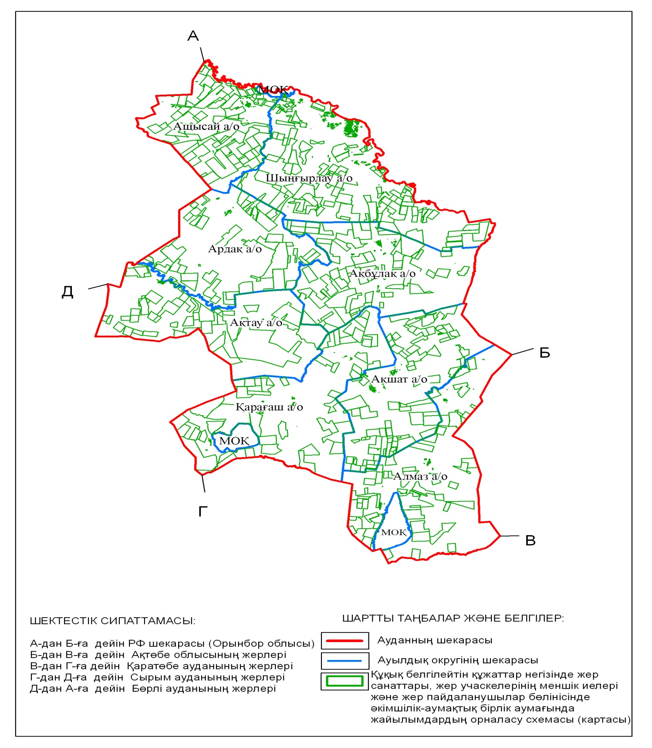

Шыңғырлау ауданы бойынша
2019-2020 жылдарға арналған
жайылымдарды басқару және
оларды пайдалану жөніндегі
Жоспарға 2-қосымша
Жайылым айналымдарының қолайлы схемалары

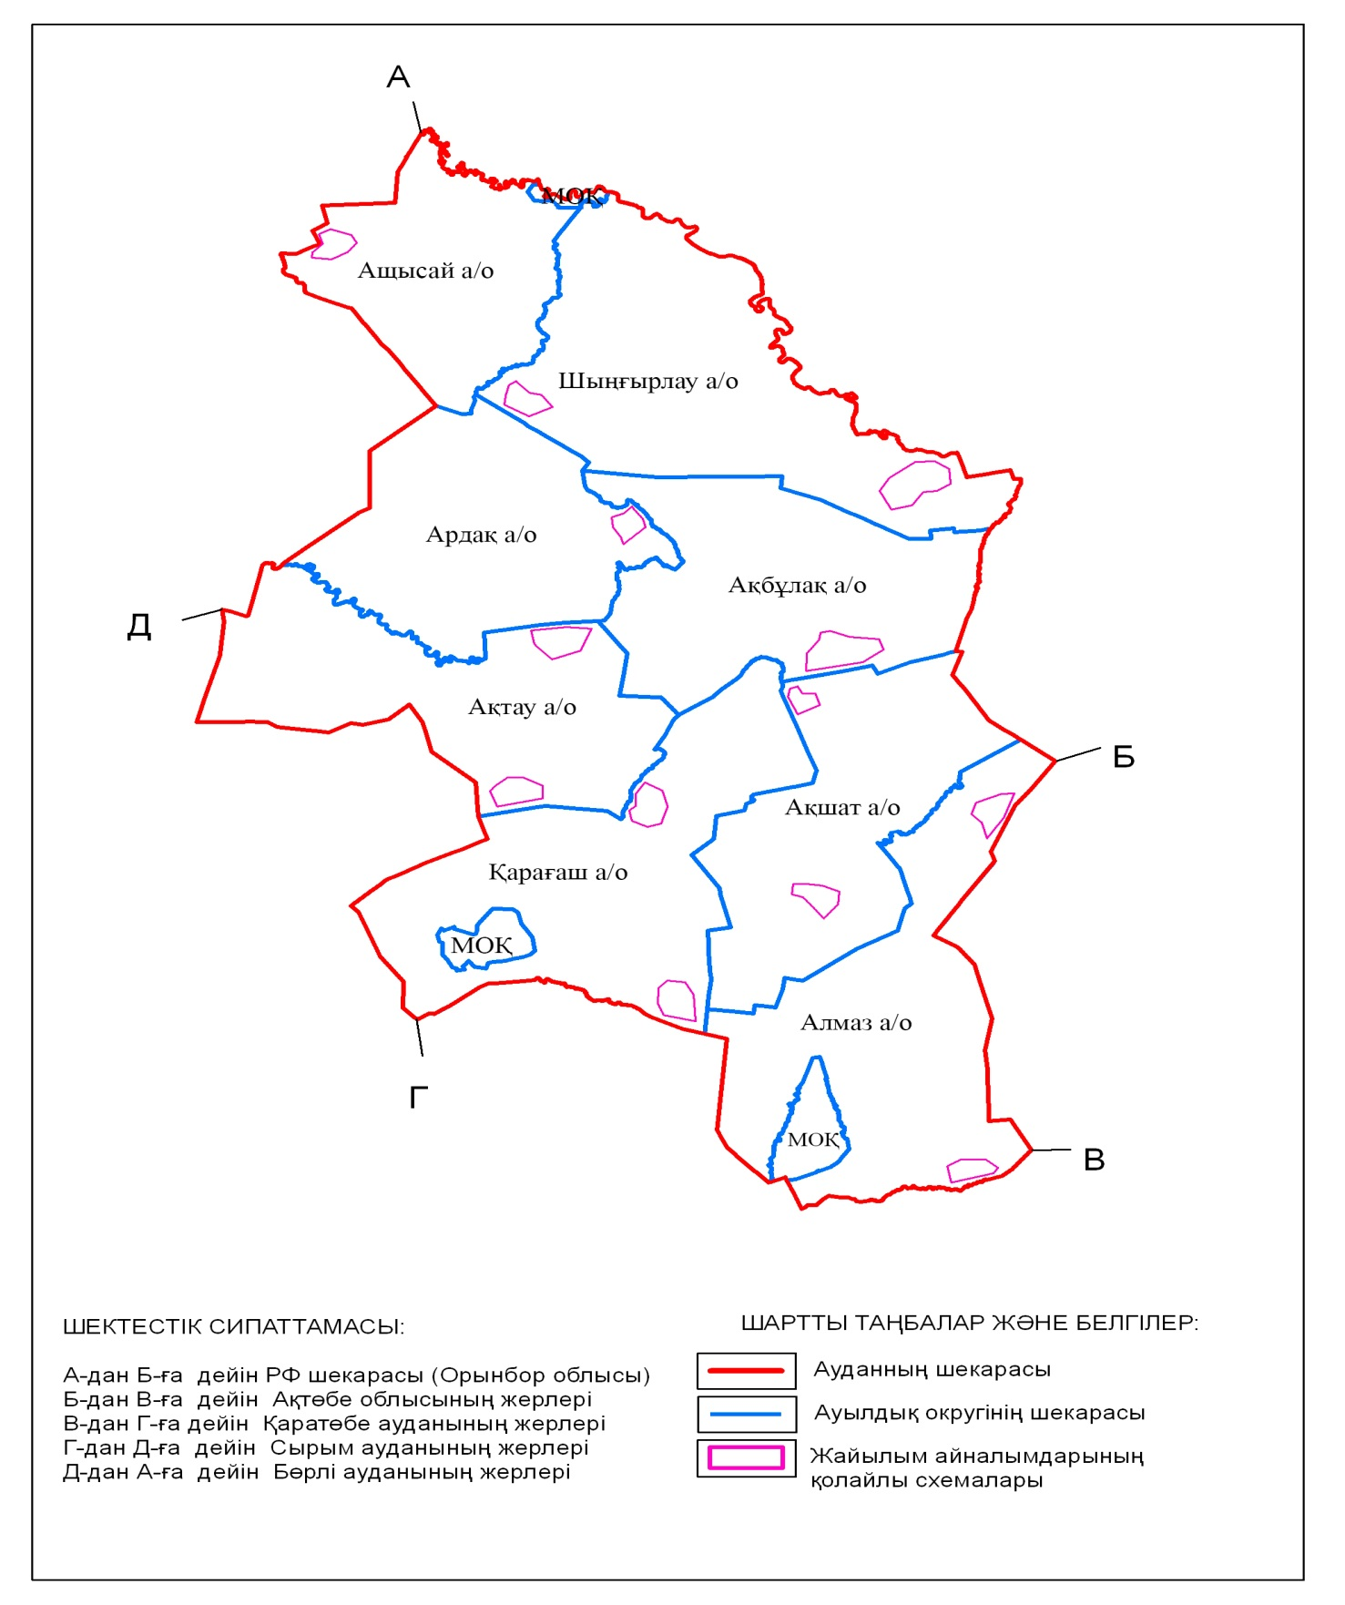

Шыңғырлау ауданы бойынша
2019-2020 жылдарға арналған
жайылымдарды басқару және
оларды пайдалану жөніндегі
Жоспарға 3-қосымша
Жайылымдардың, оның ішінде маусымдық жайылымдардың сыртқы және ішкі шекаралары мен алаңдары, жайылымдық инфрақұрылым объектілері белгіленген картасы

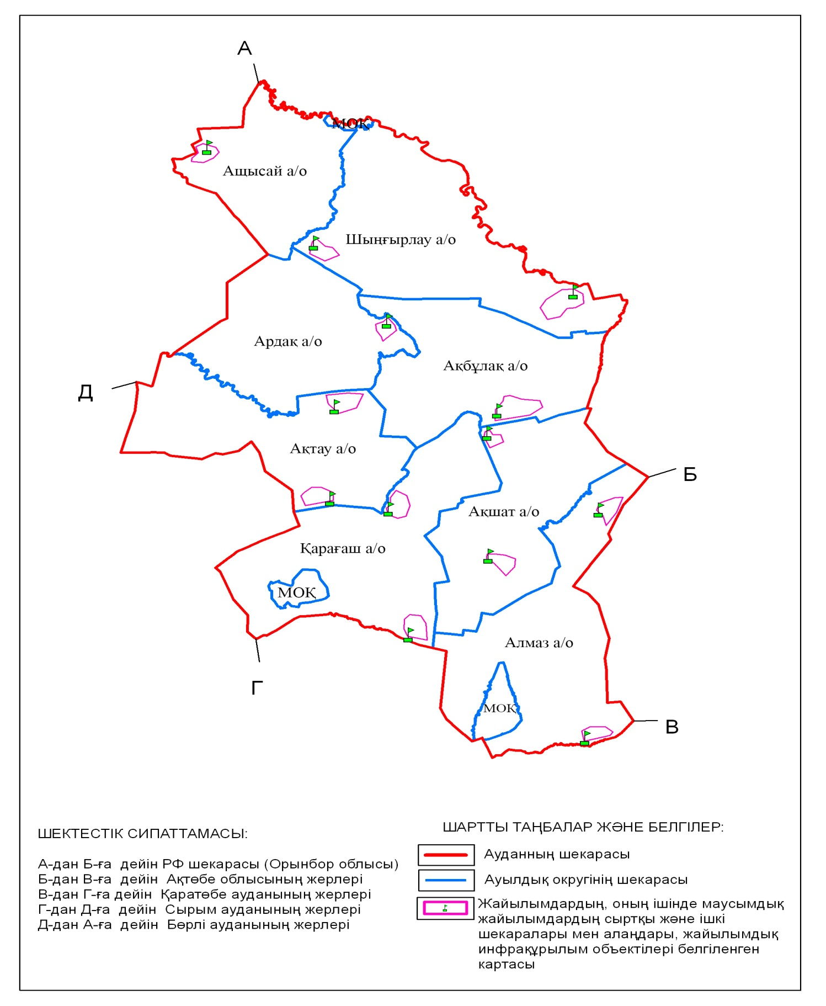

Шыңғырлау ауданы бойынша
2019-2020 жылдарға арналған
жайылымдарды басқару және
оларды пайдалану жөніндегі
Жоспарға 4-қосымша
Жайылым пайдаланушылардың су тұтыну нормасына сәйкес жасалған су көздеріне (көлдерге, өзендерге, тоғандарға, апандарға, суару немесе суландыру каналдарына, құбырлы немесе шахталы құдықтарға) қол жеткізу схемасы

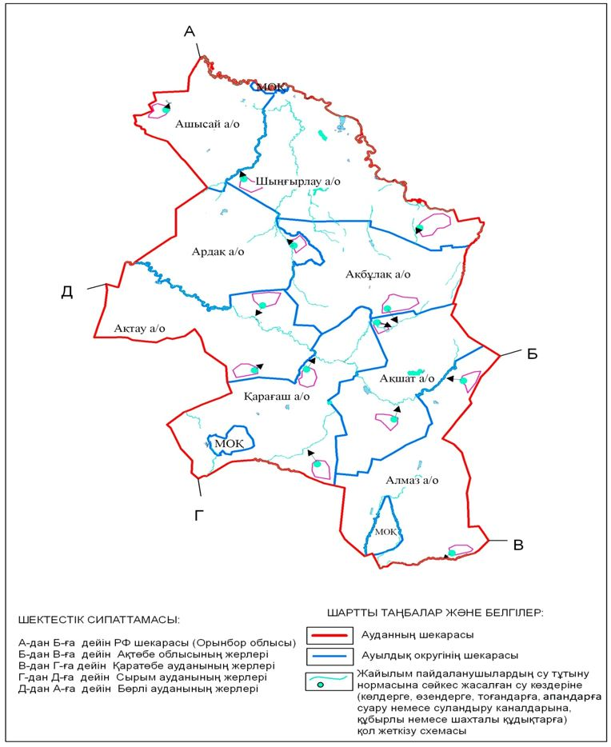

Шыңғырлау ауданы бойынша
2019-2020 жылдарға арналған
жайылымдарды басқару және
оларды пайдалану жөніндегі
Жоспарға 5-қосымша
Жайылымы жоқ жеке және (немесе) заңды тұлғалардың ауыл шаруашылығы жануарларының мал басын орналастыру үшін жайылымдарды қайта бөлу және оны берілетін жайылымдарға ауыстыру схемасы

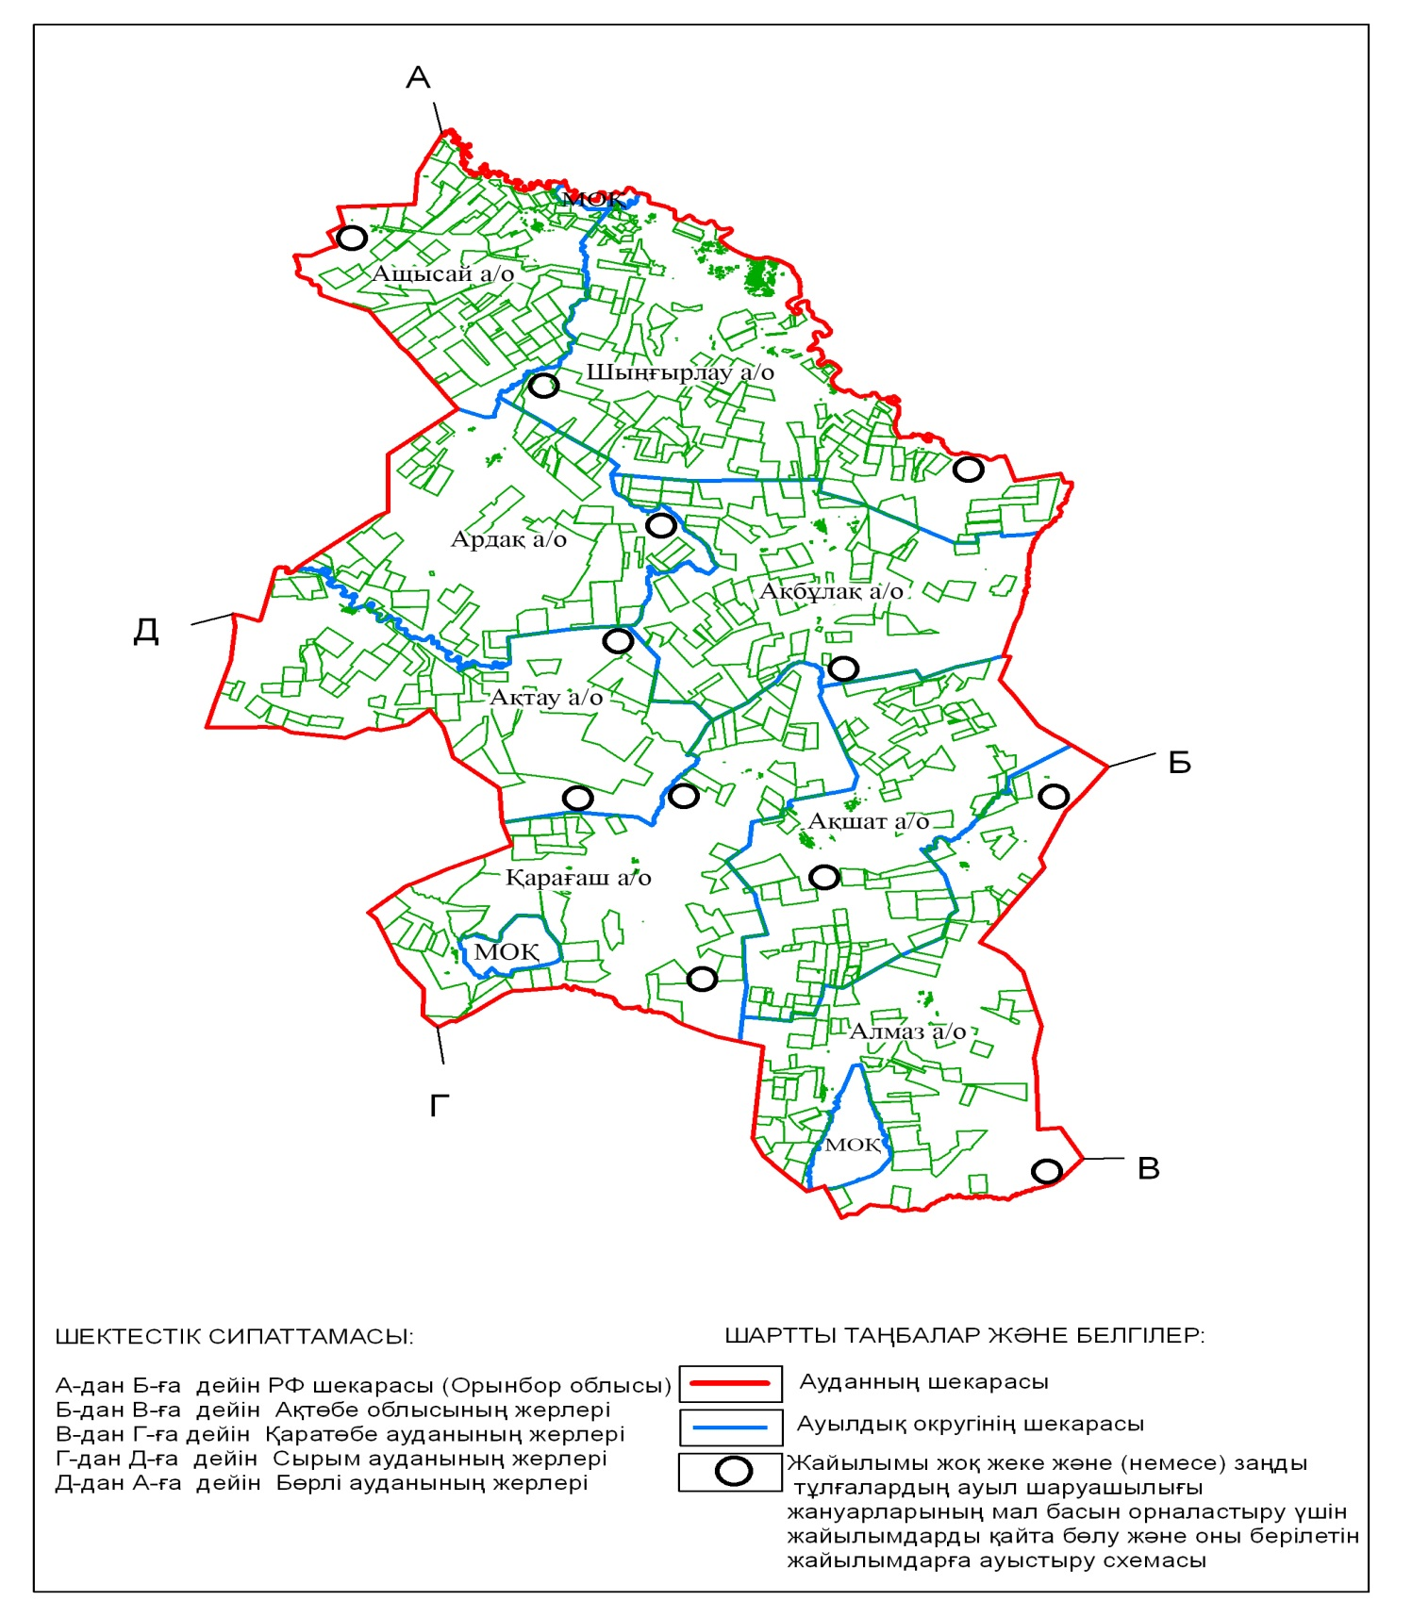

Шыңғырлау ауданы бойынша
2019-2020 жылдарға арналған
жайылымдарды басқару және
оларды пайдалану жөніндегі
Жоспарға 6-қосымша
Ауыл, ауылдық округ маңында орналасқан жайылымдармен қамтамасыз етілмеген жеке және (немесе) заңды тұлғалардың ауыл шаруашылығы жануарларының мал басын шалғайдағы жайылымдарға орналастыру схемасы

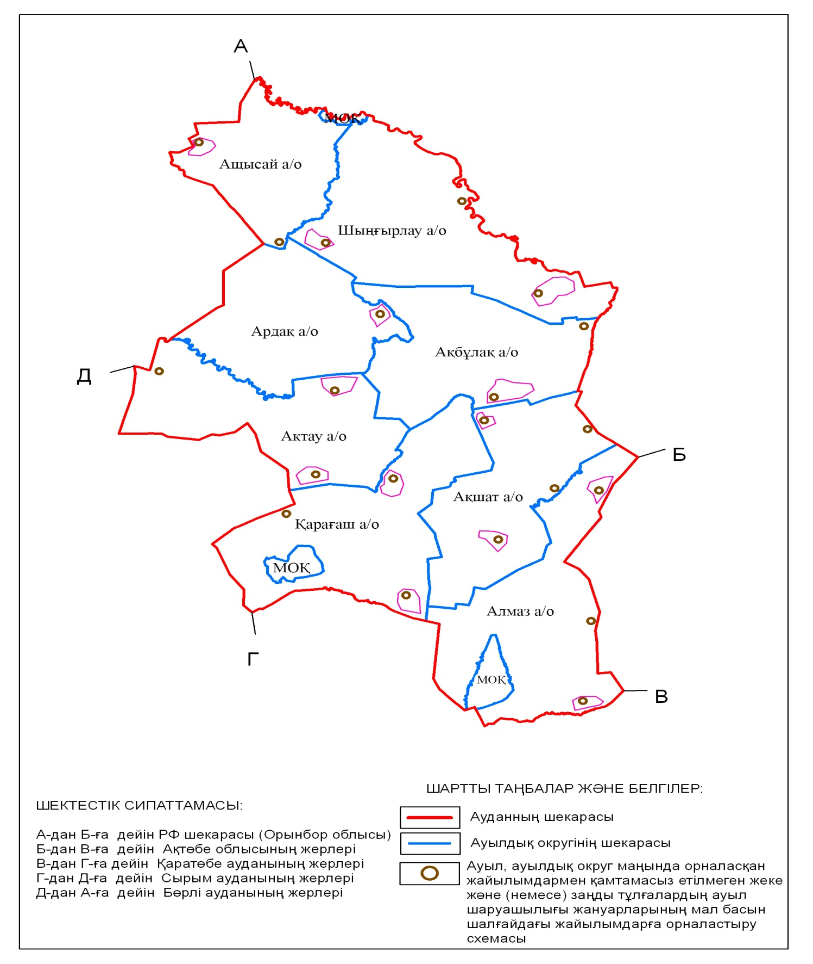

Шыңғырлау ауданы бойынша
2019-2020 жылдарға арналған
жайылымдарды басқару және
оларды пайдалану жөніндегі
Жоспарға 7-қосымша
Ауыл шаруашылығы жануарларын жаюдың және айдаудың маусымдық маршруттарын белгілейтін жайылымдарды пайдалану жөніндегі күнтізбелік графигі
№ | Ауылдық округ атауы | Шалғай жайылымға малдардың айдап шығарылу мерзімі | Шалғай жайылымнан малдардың қайтарылу мерзімі | Ескерту
1 | Ақбұлақ | Сәуірдің бірінші жартысы | Қазанның екінші он күндігі
2 | Ақтау | Сәуірдің бірінші жартысы | Қарашаның бірінші он күндігі
3 | Ақшат | Сәуірдің бірінші жартысы | Қарашаның бірінші он күндігі
4 | Алмаз | Сәуірдің бірінші жартысы | Қазанның екінші он күндігі
5 | Ардақ | Сәуірдің бірінші жартысы | Қарашаның бірінші он күндігі
6 | Ащысай | Сәуірдің бірінші жартысы | Қазанның екінші он күндігі
7 | Қарағаш | Сәуірдің бірінші жартысы | Қазанның екінші он күндігі
8 | Шыңғырлау | Сәуірдің бірінші жартысы | Қазанның екінші он күндігі
Жайылымдық кезең ұзақтығы топырақтық-климаттық аймақ зонасына байланысты, ауыл шаруашылығы жануарлар түріне, сондай-ақ жайылым өнімділігіне байланысты біркелкі құрғақ - селеулі - бетегелі - жусанды далада 180-200 күнді құрайды.
Бұл жағдайда жайылымның ұзақтығы мүйізді ірі қара, ұсақ мүйізді малдар, жылқы үшін максималды қар жамылғысын қалыңдығымен тереңдігіне және басқа да факторларға байланысты.
Ескерту: аббревиатуралардың шешуі:
га - гектар;
ºС - Цельсия көрсеткіші;
мм - миллиметр;
см - сантиметр;
а/о - ауылдық округ;
РФ – Ресей федерациясы;
МОҚ – Мемлекеттік орман қоры.

© 2012. Қазақстан Республикасы Әділет министрлігінің «Қазақстан Республикасының Заңнама және құқықтық ақпарат институты» ШЖҚ РМК

